附件5：

2025年港口行业叉车司机职业技能竞赛

沿海港口企业赛道竞赛方案

一、竞赛标准

叉车竞赛内容参照现行《起重装卸机械操作工国家职业标准》二级，结合《场（厂）内专用机动车辆作业人员考核大纲》及企业生产情况制定，高级别涵盖低级别要求。

二、竞赛方式

操作技能竞赛以实际操作为主，设备的使用及安全文明生产在竞赛过程中进行考查。

**（一）试题范围**

分理论知识竞赛和实际操作竞赛两部分，两部分的比例分配为理论知识占30%，实际操作占70%。

1.理论知识由赛事主办方编制(理论题库链接:https://pan.baidu.com/s/1Q_iFK-U8u56kn5dtM4XRkQ 提取码:6m41)采用上机考试方式，选手赛前抽取机号，竞赛时随机抽取题目。题型包含单选题、多选题、判断题，各部分内容所占比例：单项选择题占40%，多项选择题占20%，判断题占40%。

2.实际操作考核主要根据叉车司机的职业功能考核选手叉车基本操作的综合水平。

**（二）竞赛内容**

主要针对参赛选手对叉车起步、转弯、角度把握及驾驶叉车的平稳性、稳定性等操作技巧和心理素质，结合实际操作要求，同时兼顾体现叉车大赛的技巧性，设置了具有一定难度及障碍的“行云流水”竞赛项目。

简介：选手驾驶叉车，按规定完成前进、调整货叉、移库、正反向走“8”字、叉取箱子过限宽、限高门，运行至指定位置，进行堆垛，根据选手的完成度和用时的情况综合确定选手得分。

**1.竞赛设备**

额定载荷：3t

型号：CPCD-30（液力机械传动叉车）。

**2.设备参数**

|  |  |  |
| --- | --- | --- |
| 序号 | 特性 | 规格尺寸 |
| 1 | 货叉尺寸 | 1220mm*125mm*50mm |
| 2 | 车身（全宽） | 1225mm |
| 3 | 车长（不含货叉） | 2754mm |
| 4 | 门架全高 | 2120mm |
| 5 | 车身高度 | 2140mm |
| 6 | 最小转弯半径（外侧） | 2400mm |
| 7 | 最小转弯半径（内侧） | 80mm |
| 8 | 最小直角堆垛通道 | 2360mm |

3.竞赛流程

（1）抽签

各单位所有参赛选手提前一天统一抽签，抽取的号码即为

比赛项目顺序号。

（2）场地适应

各参赛选手根据抽取的号码到规定项目场地及时间段进行适应性操作，适应结束需服从竞赛组委会安排，选手退出考场，考场封场。

（3）操作流程

①起步

a.上车检查车辆状态是否正常，检查变速器杆是否在空挡位置；

b.发动，检查各仪表；

c.叉车运行时，叉齿离地20～30cm之间，门架后倾；

d.踩下停车制动（脚制动）、松开驻车制动（手制动），

挂前进挡；

e.鸣号，起步。

②运行路线（见附图1-1）

松开驻车制动、鸣号，选手从停车位A库前行至B库，移库至C库（车身必须整体移入C库）；从C库内倒车先走倒“8”字，再走正“8”字后转弯过D号门（D号门宽1.95米），前行至D位，将D位上长2.4米、宽0.5米、高0.6米的货物（货物上放置2瓶矿泉水）叉起，倒退通过D号门，然后前进行驶通过E号门（E号门宽2.1米）到E位进行堆垛，货物放正后倒退行驶回A车库，停车、熄火，考试计时结束。

注：

a.选手按下计时器，开始计时；

b.操作时若矿泉水瓶落地，参赛选手需按规范停车后下车把跌落的矿泉水放回原位后继续操作（此过程计时不中断）；

c.从B库移至C库过程，一次性倒入C库，可压虚线部分，但叉车尾部不得出C库库门，然后前行将车辆调正；

d.车辆走“8”字时，车辆任何部位不得超出内圈、外圈边线，中途转正向走“8”字时，车辆须完全退出圆圈虚线以外；

e.车辆必须完全停入A库内（货叉平落地面、拉手刹、叉车熄火、鸣笛示意）；

f.比赛结束，选手按下计时器，计时结束。

g.考试结束，工作人员将堆垛的箱体从E位移至D位。

③停车

踩脚制动→挂空挡→拉紧驻车制动→将叉齿落地，门架前倾→熄火→下车

④操作时间（暂定4分30秒）

**4.场地要求**

（1）竞赛场地及设备设施的安全状况和防护，应符合国家相关安全法规和消防条例的规定，安全可靠。危险区域和设备等应设明显标志和提示，必要时要有专人看管，防止发生人身、设备事故。

（2）赛场配备的所有设备设施应满足竞赛需要、要求，保证竞赛顺利进行。

**5.竞赛道路图**

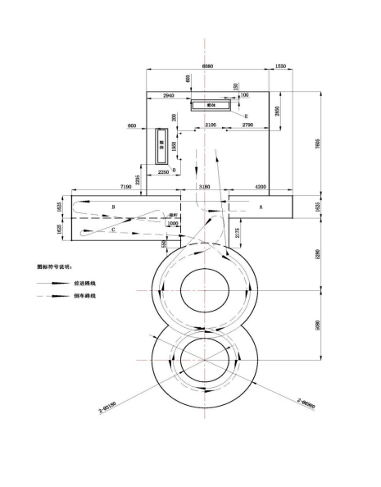

1-1赛道图

**6.评分细则**

|  |  |  |  |  |  |
| --- | --- | --- | --- | --- | --- |
| 总分 | | 100分 | 总得分 |  | |
| 序号 | 流程 | 项目 | 扣分标准 | 扣分次数 | 实扣分 |
| 1 | 点检 | 未按要求对设备进行点检 | 扣2分 |  |  |
| 2 | 起步 | 起步前，未鸣号 | 扣2分 |  |  |
| 起步前，未系安全带 | 扣2分 |  |  |
| 起步前，未松开驻车制动 | 扣2分 |  |  |
| 货叉距地面不在20～30cm范围 | 扣2分 |  |  |
| 3 | 出库/移库 | 轮胎压线 | 扣2分/次 |  |  |
| 擦杆 | 扣2分/次 |  |  |
| 倒杆 | 扣3分/次 |  |  |
| 铲齿出线 | 扣2分/次 |  |  |
| 4 | 走“8”字 | 轮胎压线、碰杆 | 扣2分/次 |  |  |
| 铲齿出线、车身出线 | 扣3分/次 |  |  |
| 路线错误 | 扣5分 |  |  |
| 货叉距地面不在20～30cm范围 | 扣2分/次 |  |  |
| 5 | D库  操作 | 擦杆（车身及箱体） | 扣2分/次 |  |  |
| 倒杆（车身及箱体） | 扣3分/次 |  |  |
| 叉取箱体时，碰撞箱体或行驶过程中门架倾角调整不当，导致箱体移动 | 扣3分/次 |  |  |
| 带物行驶时，货物最低点不得低于200mm，不得高于500mm | 扣2分/次 |  |  |
| 矿泉水瓶掉落 | 扣1分/个/次 |  |  |
| 铲运的箱体未在叉齿规定范围内（距离叉齿根部10cm范围内） | 扣3分 |  |  |
| 6 | E库  操作 | 擦杆（任何部位及箱体） | 扣2分/次 |  |  |
| 倒杆（任何部位及箱体） | 扣3分/次 |  |  |
| 矿泉水瓶掉落 | 扣1分/个/次 |  |  |
| 撞击箱体或造成箱体移动 | 扣2分/次 |  |  |
| 箱体堆叠时，任意一脚悬空 | 扣3分 |  |  |
| 箱体堆叠时，上、下箱体错位 | 扣3分 |  |  |
| 完成堆叠，叉齿高度调整不当，碰撞箱体或在箱体上拖动 | 扣2分/次 |  |  |
| 7 | 停车 | 擦杆 | 扣2分/次 |  |  |
| 倒杆 | 扣3分/次 |  |  |
| 车身出库 | 扣3分/次 |  |  |
| 操作杆未复位 | 扣2分 |  |  |
| 未拉紧驻车制动 | 扣5分 |  |  |
| 未熄火 | 扣2分 |  |  |
| 未切断电源 | 扣2分 |  |  |
| 停车不正（含叉齿未完全进入库内、货叉未平放地面） | 扣2分 |  |  |
| 8 | 其他 | 车辆行驶过程中，不得调整货叉 | 扣2分/次 |  |  |
| 未按照要求完成规定项目 | 淘汰 |  |  |
| 中途熄火 | 淘汰 |  |  |
| 野蛮操作，造成设备、设施损坏 | 淘汰 |  |  |
| 比赛用时：（） | | | 超时 |  |  |

注1：比赛总分为100分，得分=100-总扣分，扣完为止；淘汰得分为0分；2：同等分数以用

时少者居前；3：以4分30秒为基准，每超10秒扣1分，每提前10秒加1分。

7.工装制作尺寸图

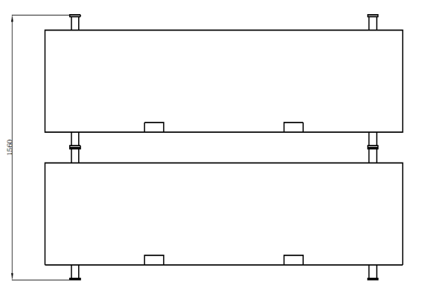

|  |
| --- |
|  |

图1-2E区堆叠示意图

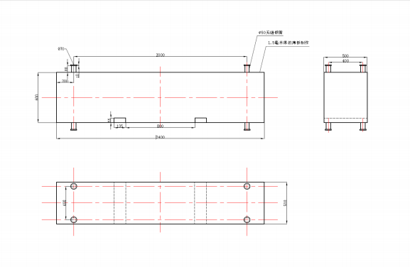

|  |
| --- |
|  |

图1-3E/D区箱体尺寸图

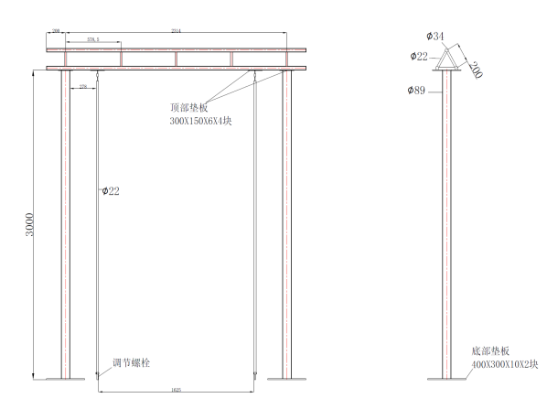

|  |
| --- |
|  |

图1-4A区龙门架尺寸图

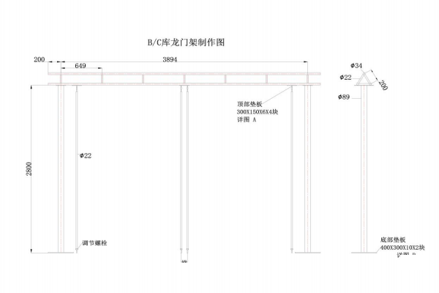

|  |
| --- |
|  |

图1-5B/C区龙门架尺寸图

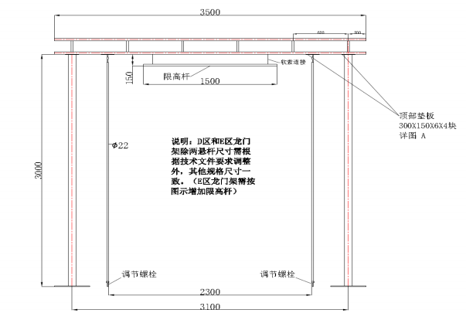

|  |
| --- |
|  |

图1-6D/E区龙门架尺寸图

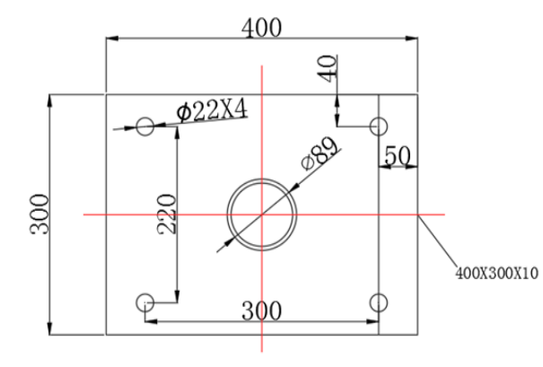

|  |
| --- |
|  |

图1-7龙门架立柱地板尺寸图

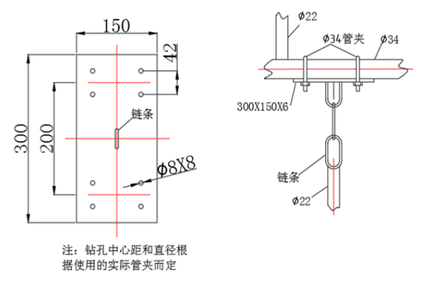

|  |
| --- |
|  |

图1-8限高、限宽门悬杆尺寸图

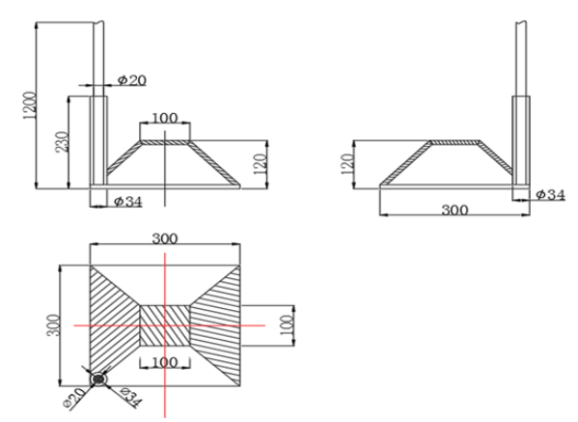

|  |
| --- |
|  |

图1-9赛场立杆工装尺寸图

**7.竞赛用设备及辅助用品**

|  |  |  |  |  |
| --- | --- | --- | --- | --- |
| 序号 | 名称 | 规格 | 单位 | 数量 |
| 1 | CPCD-30 |  | 台 | 1 |
| 2 | 箱体 | 见图1-3E/D区箱体尺寸图 | 套 | 2 |
| 3 | 龙门架 | 见图1-4A区龙门架尺寸图 | 套 | 1 |
| 见图1-5B/C区龙门架尺寸图 | 套 | 1 |
| 见图1-6D/E区龙门架尺寸图 | 套 | 2 |
| 4 | 赛场立杆 | 图1-9赛场立杆工装尺寸图 | 只 | 30 |
| 5 | 计时器 | 4寸6位语音款（精确到毫秒） | 只 | 1 |
| 6 | 拖线板 | 220V | 只 | 1 |
| 7 | 长条桌、椅 | 场地公用 | 张 | 若干 |
| 8 | 遮阳伞 | 场地公用 | 只 | 若干 |
| 9 | 文件夹 | A4木板平头夹 | 只 | 3 |
| 10 | 计分白板 | 移动式（2000mm*1000mm），场地公用 | 个 | 1 |
| 11 | 白油漆 | 25㎏ | 桶 | 3 |
| 12 | 纸胶带 | 宽5cm | 卷 | 30 |
| 13 | 反光警示胶带 | 100mm*33米/卷（蓝色） | 卷 | 2 |
| 14 | 反光警示胶带 | 100mm*33米/卷（红色） | 卷 | 2 |
| 15 | 伸缩隔离栏 | 不锈钢底座、5米伸缩带；场地公用 | 只 | 若干 |
| 16 | 口哨 |  | 只 | 1 |

三、其他

1.本技术文件适用于本次起重装卸机械操作工（叉车司机）竞赛项目；2.本技术文件的最终解释权归竞赛组。